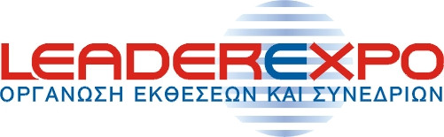

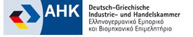

ΔΗΛΩΣΗ ΔΩΡΕΑΝ ΣΥΜΜΕΤΟΧΗΣ

ΕΙΣΟΔΟΣ ΕΛΕΥΘΕΡΗ

ΕΠΩΝΥΜΙΑ ΕΤΑΙΡΕΙΑΣ ………………………………………………………………..

ΟΝΟΜ/ΕΠΩΝΥΜΟ ΣΥΜΜΕΤΕΧΟΝΤΟΣ……………………………………………..

ΤΗΛ. ΕΠΙΚΟΙΝΩΝΙΑΣ……………………………………………………………………

E-MAIL……………………………………………………………………………………...

Το Αναλυτικό Πρόγραμμα της Ημερίδας θα αναρτηθεί στην ιστοσελίδα www.leaderexpo.gr

H Δήλωση Συμμετοχής μπορεί να σταλεί με e-mail ( info@leaderexpo.gr) ή με fax 210-8024267.

Οργάνωση:
LEADEREXPO – LEADERTECH
Tηλ.210-6141164, 210-6141223
Ε-mail: info@leaderexpo.gr, Web site: www.leaderexpo.gr
Συνδιοργάνωση: ΕΛΛΗΝΟΓΕΡΜΑΝΙΚΟ ΕΠΙΜΕΛΗΤΗΡΙΟ (Γραφ. ΘΕΣΣΑΛΟΝΙΚΗΣ, Τηλ. 2310-327733)

